**Картотека:** **«Кейс – инцидент»**

**«Кейс – мультфильмы»**

**«Кейс - на основе мультфильмов или литературных произведений»**

**Цель:** формирование знаний о правилах дорожного движения, правилах передвижения пешеходов, подведение детей к осознанию необходимости соблюдать правила дорожного движения.

**Задачи:**

- формировать умение анализировать ситуацию, вычленять проблему и выбирать оптимальные пути решения проблемы;

- активизировать речемыслительную деятельность;

- расширять социальный и коммуникативный опыт дошкольников

**«Кейс - на основе мультфильмов или литературных произведений»**

**Цель:** закрепление правил безопасного поведения в ситуациях «Один дома», правил ПДД, в быту, формирование знаний детей о работе МЧС, пожарной службы, службы скорой помощи.

**Задачи:**

- формировать умение анализировать ситуацию, вычленять проблему и выбирать оптимальные пути решения проблемы;

- активизировать речемыслительную деятельность;

- расширять социальный и коммуникативный опыт дошкольников.

**Кейсы, направленные на формирование безопасного поведения дома (в быту)**

**Кейс №1**

**Цель:** формирование знаний по правилам поведения в раздевалке, подведение детей к соблюдению правил безопасного поведения

**Задачи:**

- формировать умение анализировать ситуацию, вычленять проблему и выбирать оптимальные пути решения проблемы;

- активизировать речемыслительную деятельность;

- расширять социальный и коммуникативный опыт дошкольников

**Предварительная работа:** беседы с детьми о правилах поведения на дороге, о правилах безопасного поведения дома, чтение художественной литературы «Правила поведения для воспитанных детей» Г.П.Шалаева, О.М.Журавлева, О.Г.Сазонова, «Дорожная азбука» В.Крутецкая

**Методы и приемы:** создание проблемной ситуации, показ фотографии, обсуждение

**Материалы и оборудование:** мольберт, фото (иллюстрация) ситуации.

**Ход:**

**1.Вводная часть.** Здравствуйте, ребята. Сегодня я хочу вам предложить рассмотреть фотографию внимательно и попробовать ответить на мои вопросы. Обсуждаете вы каждый вопрос все вместе, а отвечать на вопрос будет один игрок, тот, кого вы сами выберете.

**2. Основная часть.** Ребята, посмотрите, на фотографию. На ней изображены дети в раздевалке, которые собираются на прогулку.

- Ребята, что не так на фотографии? Что не правильно делает девочка? (девочка подставила руку в приоткрывшийся шкафчик)

- Почему вы решили, что это не правильно? (мальчик может прищемить девочке руку и она будет плакать, потому что это больно)

- Что необходимо сделать, чтобы ничего плохого не произошло? (открыть дверцу, или сказать девочке, чтобы она убрала руку)

Подумайте, обсудите с товарищами и придумайте правило, которое поможет другим деткам быть аккуратнее в такой ситуации. (Никогда не подставлять руки в открывшиеся двери!)

**Разыгрывание подобной ситуации** (проговаривание детьми тех слов которые они могут сказать другу, который поступает также как девочка)

**3. Заключительная часть.**

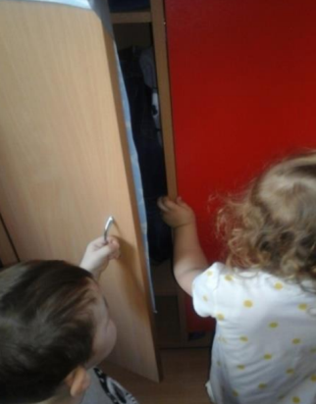Ребята, что вы сегодня делали? (обсуждали фотографию). Для чего мы ее рассматривали? (Чтобы самим быть внимательнее)

**Правило:** Никогда не подставляй руки в

открывшиеся двери!

**Кейс №2**

**Цель:** формирование знаний безопасного поведения за столом.

**Задачи:**

- формировать умение анализировать ситуацию, вычленять проблему и выбирать оптимальные пути решения проблемы;

- активизировать речемыслительную деятельность;

- расширять социальный и коммуникативный опыт дошкольников

**Предварительная работа:** беседы с детьми о правилах безопасного поведения дома, за столом, чтение художественной литературы «Правила поведения для воспитанных детей» Г.П.Шалаева, О.М.Журавлева, О.Г.Сазонова

**Методы и приемы:** создание проблемной ситуации, показ фотографии, обсуждение

**Материалы и оборудование:** мольберт, фото (иллюстрация) ситуации.

**Ход:**

**1.Вводная часть.** Здравствуйте, ребята. Сегодня я хочу вам предложить рассмотреть фотографию. Посмотрите внимательно и попробуйте ответить на мои вопросы. Обсуждаете вы каждый вопрос все вместе, а отвечать на вопрос будет один игрок, тот, кого вы сами выберете.

**2. Основная часть.** Ребята, посмотрите, на фото. На нем изображен мальчик, качающийся на стуле.

- Ребята, что не правильно делает мальчик? (качается на стуле)

- Почему вы считаете, что это не правильно? (упадет, удариться, будет плакать)

- Что необходимо сделать, чтобы ничего плохого не произошло? (не качаться)

Подумайте, обсудите с товарищами и придумайте правило, которое поможет другим деткам быть аккуратнее в такой ситуации. (Никогда не качаться на стуле!)

**Разыгрывание подобной ситуации** (проговаривание детьми тех слов, которые они могут сказать другу, если тот поступает также как мальчик)

**3. Заключительная часть.**

Ребята, что вы сегодня делали? (обсуждали фотографию). Для чего? (Чтобы самим быть внимательнее)

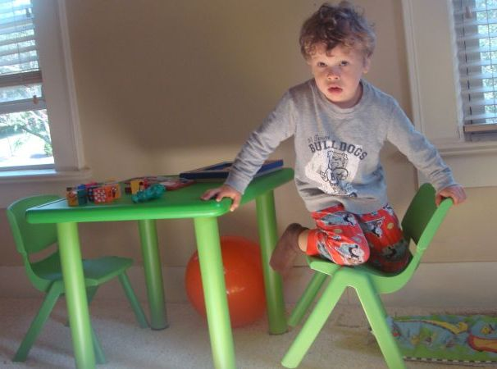

**Правило:** Никогда не качаться на стуле!

**Кейс №3**

**Цель:** формирование знаний правил безопасного поведения во время игр.

**Задачи:**

- формировать умение анализировать ситуацию, вычленять проблему и выбирать оптимальные пути решения проблемы;

- активизировать речемыслительную деятельность;

- расширять социальный и коммуникативный опыт дошкольников

**Предварительная работа:** беседы с детьми о правилах безопасного поведения, чтение художественной литературы «Правила поведения для воспитанных детей» Г.П.Шалаева, О.М.Журавлева, О.Г.Сазонова

**Методы и приемы:** создание проблемной ситуации, показ фотографии, обсуждение

**Материалы и оборудование:** мольберт, фото (иллюстрация) ситуации.

**Ход:**

**1.Вводная часть.** Здравствуйте, ребята. Сегодня я хочу вам предложить внимательно рассмотреть фотографию и попробовать ответить на мои вопросы. Обсуждаете вы каждый вопрос все вместе, а отвечать на вопрос будет один игрок, тот, кого вы сами выберете.

**2. Основная часть.** Ребята, посмотрите, на фото. На нем изображен мальчик, поднявший над головой стул.

- Ребята, что не правильно делает мальчик? (поднимает вверх стул)

- Почему вы решили, что это не правильно? (ударит кого-нибудь или сам упадет и ударится)

- Что необходимо сделать, чтобы ничего плохого не произошло? (не поднимать так высоко стул)

Подумайте, обсудите с товарищами и придумайте правило, которое поможет другим деткам быть аккуратнее в такой ситуации. (Никогда не поднимать стул вверх! Носить стул правильно.)

**Разыгрывание подобной ситуации** (проговаривание детьми тех слов, которые они могут сказать другу, который поступает также как мальчик)

**3. Заключительная часть.**

Ребята, что вы сегодня делали? (обсуждали фотографию). Зачем? (Чтобы самим быть внимательнее, осторожнее).

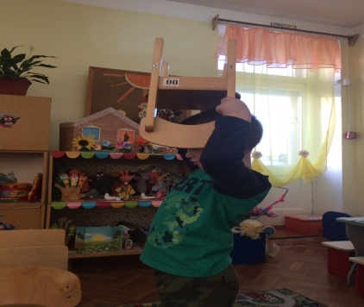

**Правило:** Никогда не поднимай стул вверх!Носи стул правильно!

**Кейс №4**

**Цель:** формирование знаний о правилах дорожного движения, правилах передвижения пешеходов и велосипедистов, подведение детей к осознанию необходимости соблюдать правила дорожного движения.

**Задачи:**

- формировать умение анализировать ситуацию, вычленять проблему и выбирать оптимальные пути решения проблемы;

- активизировать речемыслительную деятельность;

- расширять социальный и коммуникативный опыт дошкольников

**Предварительная работа:** беседы с детьми о правилах дорожного движения, чтение художественной литературы «Дорожная азбука» В.Крутецкая

**Методы и приемы:** создание проблемной ситуации, показ фотографии, обсуждение

**Материалы и оборудование:** мольберт, фото (иллюстрация) ситуации.

**Ход:**

**1.Вводная часть.** Здравствуйте, ребята. Ребята, я хочу вам рассказать историю. Вы внимательно послушайте. Обсуждаете вы каждый вопрос все вместе, а отвечать на вопрос будет один игрок, тот, кого вы сами выберете.

**2. Основная часть.**

Мама с сыном пошли гулять в парк. Сынишка ехал на велосипеде, загляделся и выехал на дорогу. Очень резко затормозила машина.

- Что не так сделал мальчик? (выехал на дорогу)

- Почему вы считаете, что мальчик поступил не правильно? (выехал на дорогу, где движется транспорт)

- Как бы вы поступили на месте мальчика? (ехали бы по тротуару)

Подумайте, обсудите с товарищами и придумайте правило, которое поможет другим деткам быть аккуратнее в такой ситуации. (На велосипеде можно кататься во дворе, в парке, на специальных площадках. По дороге и тротуарам детям нельзя ездить на велосипеде.)

**3. Заключительная часть.**

Ребята, что вы сегодня делали? (рассматривали фото). А еще? (говорили о правилах дорожного движения) Зачем? (быть осторожнее на дороге)

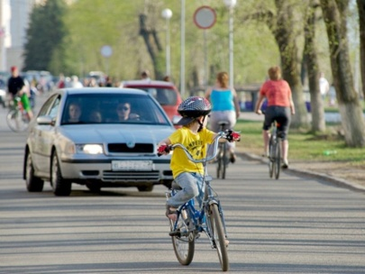

**Правило:** Соблюдать правила дорожного движения на велосипедах!

На велосипеде можно кататься во дворе, в парке, на специальных площадках. Не езди на велосипеде по дороге и тротуарам.

**Кейсы, направленные на формирование безопасного поведения на улице и в общественных местах**

**Кейс №1**

**Цель:** формирование знаний о правилах дорожного движения, правилах передвижения пешеходов, подведение детей к осознанию необходимости соблюдать правила дорожного движения.

**Задачи:**

- формировать умение анализировать ситуацию, вычленять проблему и выбирать оптимальные пути решения проблемы;

- активизировать речемыслительную деятельность;

- расширять социальный и коммуникативный опыт дошкольников

**Предварительная работа:** беседы с детьми о правилах дорожного движения, чтение художественной литературы «Дорожная азбука» В.Крутецкая

**Методы и приемы:** создание проблемной ситуации, показ фотографии, обсуждение

**Материалы и оборудование:** мольберт, фото (иллюстрация) ситуации.

**Ход:**

**1.Вводная часть.** Здравствуйте, ребята. Ребята, я хочу показать вам фотографии, вы внимательно посмотрите. Обсуждаете вы каждый вопрос все вместе, а отвечать на вопрос будет один игрок, тот, кого вы сами выберете.

**2. Основная часть.** Ребята, посмотрите, на фото. На нем изображена девочка бегущая по дороге за мячом.

- Ребята, что не правильно делает девочка? (выбегает на дорогу с мячом)

- Почему вы так думаете? (привести к аварии, к травме)

- Что необходимо сделать, чтобы не произошло беды? (не выбегать на дорогу перед мчащимися автомобилями)

Подумайте, обсудите с товарищами и придумайте правило, которое поможет другим деткам быть аккуратнее в такой ситуации. (Никогда не выбегать на дорогу перед мчащимися автомобилями)

**3. Заключительная часть.**

Ребята, что вы сегодня делали? (рассматривали фото). А еще? (говорили о правилах дорожного движения) Зачем? (быть осторожнее на дороге)

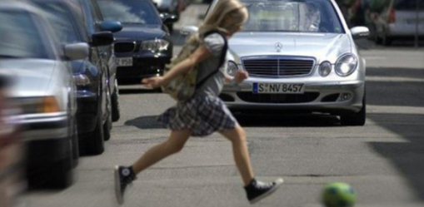

**Правило:** Никогда не выбегать на дорогу перед мчащимися автомобилями!

**Кейс №2**

**Цель:** формирование знаний детей о правилах поведения на железной дороге, подведение детей к пониманию необходимости соблюдать меры предосторожности.

**Задачи:**

- формировать умение анализировать ситуацию, вычленять проблему и выбирать оптимальные пути решения проблемы;

- активизировать речемыслительную деятельность;

- расширять социальный и коммуникативный опыт дошкольников

**Предварительная работа:** беседы с детьми о правилах дорожного движения, чтение художественной литературы «Дорожная азбука» В.Крутецкая

**Методы и приемы:** создание проблемной ситуации, показ фотографии, обсуждение

**Материалы и оборудование:** мольберт, фото (иллюстрация) ситуаци

**Ход:**

**1.Вводная часть.** Здравствуйте, ребята. Ребята, я хочу показать вам фотографии, вы внимательно посмотрите. Обсуждаете вы каждый вопрос все вместе, а отвечать на вопрос будет один игрок, тот, кого вы сами выберете.

**2. Основная часть.** Ребята, посмотрите, на фотографию. На фотографии изображены дети, гуляющие по рельсам железной дороги.

- Ребята, что не правильно делают дети? (идут по железной дороге)

- Почему вы решили, что это не правильно? (приведет к травме)

- Что необходимо сделать, чтобы не произошло беды? (не гулять на железной дороге)

Подумайте, обсудите с товарищами и придумайте правило, которое поможет другим деткам быть аккуратнее в такой ситуации. (Никогда не гулять по железной дороге!)

**3. Заключительная часть.**

Ребята, что вы сегодня делали? (рассматривали фото). А еще? (говорили о правилах на железной дороге)

Зачем? (быть осторожнее на железной дороге)

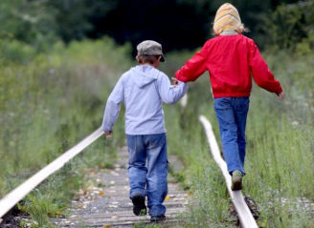**Правило:** Никогда не гуляйте по железной дороге!!!

**СКАЗКА "ВОЛШЕБНЫЕ ВОРОНЫ". БЕЗОПАСНОСТЬ НА ЛЬДУ**

Зимой Саша каталась на санках с крутого речного обрыва. Сани быстро мчались вниз, взметая холодные облака колючей снежной пыли, а потом, плавно скользя, еще далеко катились по льду, почти до самой середины реки. Морозы стояли сильные, и лед на реке был прочный. Кое-где на льду сидели рыбаки, закутанные в толстые шубы и тулупы. Саша заметила, что возле одного из рыбаков постоянно крутятся две вороны.

— Ишь, какие хитрые подружки-вороны, — подумала Саша. — Одна рыболова отвлекает, а другая — рыбку таскает.

— Дяденька, — сказала она, подходя к рыбаку, — а у вас ворона рыбку стащила.

— Да мне не жалко, — добродушно ответил тот. — Зимой птицам корм найти трудно, вот я их и угощаю, а они добро не забывают. Придет время, и вороны меня предупредят, что на лед выходить нельзя.

- Как же вороны вас предупредят? — продолжала допытываться Саша.

— А очень даже просто. Подлетят ко мне поближе и скажут: «Кар-кар-кар! Василии! Завтра на рыбалку не выходи, опасно! Можно под лед провалиться». Я их послушаюсь и на рыбалку не пойду. Подожду, когда река ото льда очистится, снег кругом растает и трава зазеленеет. Вот тогда можно снова брать удочки и идти на реку.

- Разве вороны умеют говорить? — еще больше удивилась девочка. - Вы, наверное, шутите?

— Это ведь не простые вороны, а волшебные. Они в сказочном лесу живут, с самим старичком-лесовичком дружат, а тем, кто их подкармливает, всегда помогают.

На другой день девочка принесла из дома большой бутерброд. Села на санки и стала крошить хлеб, а вороны тут как тут. Саша отошла в сторонку, чтобы не мешать воронам обедать. Перекусив, умные птицы стали важно расхаживать около девочки, и вдруг одна из них подняла голову, посмотрела на Сашу и негромко сказала: «Спасибо, Сашенька, спасибо!» Другая ворона закивала головой, соглашаясь с подругой. Девочка просто ушам своим не поверила: Не обманул меня рыболов Василич. Вороны-то и вправду волшебные!

А между тем солнце с каждым днем поднималось все выше, пригревало сильнее, и па сугробах появилась блестящая ледяная корочка. Дни стали длиннее, лед на реке сделался рыхлым.

Однажды Саша пришла на горку и заметила, что Василича на обычном месте нет. Только девочка хотела съехать на санках с горы, как у нее над головой закружились встревоженные вороны.

Кар! Кар! Кар! — закричали они. - Саша! Сашенька! Не катайся больше с этой горки, лед на реке слабый, рыхлый, не выдержит и может проломиться, — предупредили девочку птицы.

— Хорошо, не буду, — ответила Саша. Тут веревка невзначай выскользнула из рук девочки, и сани съехали вниз с обрыва. Раздался треск, и они оказались в воде.

— Эх, мои саночки! Как теперь я их достану?

— Не волнуйся, — успокоили девочку вороны, мы тебе поможем. Ты только, смотри, на лед не выбегай, а то и сама в ледяной воде окажешься!

Вороны полетели в лес и позвали на помощь других птиц. Они дружно схватили клювами веревку и вытащили сани из воды на берег.

Саша поблагодарила птиц, посыпала им хлебных крошек и пошла домой.

— Видно, пора убирать санки до следующей зимы, — подумала девочка.

**Вопросы:**

Где Саша каталась на санках?

С кем познакомилась девочка у реки?

Что рассказал Саше рыболов Василия?

Как помогли Саше волшебные вороны?

Почему нельзя выходить на лед водоема весной и в начале зимы?

Где располагаются наиболее опасные участки льда весной: у берега или на середине водоема? А в начале зимы?

В каких местах лед может быть непрочным даже в сильные морозы?

**Правило:**

- Не выходите на тонкий лед в начале зимы и в начале весны.

- Запомните, что весной лед ломается бесшумно, а в начале зимы со звонким хрустом и треском. Двигайтесь по льду по натоптанным следам и тропинкам.

- Имейте палку, чтобы прощупывать перед собой путь.

- Двигаясь группой, следуйте друг за другом на некотором расстоянии.

- Запомните, что в начале зимы наиболее опасна середина водоема, а в конце зимы — участки возле берега.

**СКАЗКА "ВОЛШЕБНЫЙ МЯЧ"**

**ПРОЕЗЖАЯ ЧАСТЬ УЛИЦЫ - НЕ МЕСТО ДЛЯ ИГР!**

Утром Алеша проснулся и услышал задорную детскую песенку про футбол.

- Хорошая песенка, — подумал Алеша и вспомнил, что вчера вечером в гости приезжал дедушка и подарил ему настоящий футбольный мяч.

Мальчик вскочил с кровати и подбежал к креслу, на котором лежал новенький кожаный мяч.

Алеша взял его в руки и несколько раз ловко подбросил вверх. Мяч был легкий, упругий...

— Замечательный мяч! Сейчас быстро умоюсь, позавтракаю, а потом позвоню Грише и Максиму и позову их играть в футбол, — решил мальчик.

Алеша договорился встретиться с друзьями на спортивной площадке за школой.

Подбежав к проезжей части, он огляделся по сторонам: машин видно не было. Алеша положил мяч на землю и ударил по нему ногой. Он представил, что мяч сейчас легко перелетит через улицу и покатится под горку по направлению к школе.

Но не тут-то было! Хотя удар был сильным, мяч даже с места не сдвинулся: он словно прирос к асфальту.

— Что случилось? Почему мяч не хочет катиться по дороге? — удивился Алеша.

Мальчик разбежался и еще раз ударил по мячу, но тот по-прежнему был неподвижен.

— Это не мяч, а булыжник какой-то! — сердито воскликнул мальчик.

И тут он вспомнил, что дедушка сказал ему, вручая подарок:

Вот тебе, внучек, волшебный мяч.

— Дедуля, а почему он волшебный? — спросил тогда Алеша.

— Когда пойдешь с ним гулять, то поймешь, почему. Он знает, как надо вести себя на улице, — загадочно ответил дедушка.

Алеша наклонился и поднял мяч. С мячом в руках по пешеходному переходу он перешел через улицу.

Друзья уже ждали его возле спортивной площадки. Новенький мяч пришелся им по душе, и ребята стали весело играть в футбол.

В это время на площадку пришли подружки Оля и Наташа. Алеше очень нравилась пухленькая кудрявая Наташа. Ему хотелось поиграть с ней. А чтобы привлечь внимание девочки, он хотел бросить в нее мяч. Но волшебный мяч словно прилип к его рукам.

— Алеша, ты чего встал? Давай продолжим игру! — крикнул другу Максим.

— Слушай, Максим! Это какой-то странный мяч! Я хотел его в Наташу запустить, а он не летит!

— Ну и правильно, что не летит! Разве ты не знаешь, что мячом нужно играть, а не кидаться в людей. Он ведь быстро летит и может больно ударить. Не странный у тебя мяч, а умный.

— То-то дедушка вчера сказал, что мяч этот волшебный. Он и в самом деле волшебный.

— Ната! — позвал Алеша девочку. — Иди сюда, поболей за нас.

Наташа обернулась, засмеялась и протянула обе руки. Алеша бросил мяч, и тот послушно полетел и попал прямо ей в ладони.

Девочки подошли поближе и стали смотреть, как ребята гоняют мяч. А волшебный мяч во всем слушался юных футболистов, был быстрым и легким. Вот только скакать по мостовой, где мчались машины, он не хотел, потому что знал, что это опасно, а опасностей нужно избегать!

**Вопросы:**

Что подарил Алеше дедушка?

Почему дедушка назвал мяч волшебным?

Почему нельзя играть в мяч на дороге?

Почему нельзя бросать мячом в человека?

Где можно играть с мячом в городе?

**Правило:**

- Не устраивайте игры рядом с дорогой. Это опасно!

- Кататься на велосипеде, самокате, роликовых коньках можно внутри дворов, в парках, на специально оборудованных площадках, на стадионах.

- Перед переходом через проезжую часть остановитесь, сойдите с самоката или велосипеда. Пройдите пешеходный переход, держа самокат или велосипед за руль.

**СКАЗКА "ОСКОЛОК СТЕКЛА"**

**ПОЖАР В ЛЕСУ**

Хотите верьте, хотите нет, но однажды из-за маленького осколка стекла случилась большая беда. Бутылочный осколок лежал на лесном пригорке под старой сосной. Пригорок был густо усыпан сухими порыжевшими сосновыми иголками.

В жаркий летний полдень осколок собрал солнечные лучи в одну точку, и от их тепла стала тлеть тонкая высохшая былинка, потом загорелись сухие иглы хвои, от них огонек перекинулся на обломанные ветки, и в лесу запахло дымом.

А надо вам сказать, что под корнями сосны в уютной норе жила лисица с лисятами. Лисица почувствовала запах дыма, выглянула из норы и увидела горящие ветки.

Как раз в это время над поляной пролетала сорока, она тоже заметила огонь и громко встревожено застрекотала:

— Караул! Пожар! Горим! Горим!

Сорока полетела за медведем, а лиса созвала на поляну лесных жителей.

— Ну-ка, серые заики, бегите к ручью за водой. Вы, кроты, ройте землю. А бурундуки, еноты и белки засыпайте землей огонь! — стал распоряжаться медведь.

—- А нам что делать? — спросили медведя лисы и волки.

— Срывайте большие ветки да сбивайте ими пламя, — скомандовал пожарник-медведь.

Принялись звери с огнем бороться: водой заливать, землей засыпать, ветками сбивать. Огненные язычки становились все меньше и скоро совсем погасли.

Никто и не заметил, как одна хитрая огненная змейка спряталась под корягой.

Когда усталые звери разошлись, огненная змейка стала потихоньку лизать корягу, потом поползла по высохшей траве к куче валежника. С каждой минутой она росла и крепла, а когда добралась до валежника, то из маленькой змейки превратилась в настоящего огненного змея. Языки пламени вылетали из его раскрытой пасти, рассыпались искрами и поджигали кусты и деревья.

Ветер подхватил пламя и понес его по лесу. Горящие ветви громко затрещали, лес стал наполняться дымом.

Почуяли звери и птицы запах дыма, выбрались из нор и гнезд и видят: бушует в лесу пожар!

— Нет, с таким огнем нам не справиться! — решили они. — Придется с насиженных мест сниматься и убегать!

Лисица вывела из норы своих малышей и сказала им:

— Бегите, детки, за мной к лесному ручью, да пониже к земле пригибайтесь, хвостом мордочку прикрывайте, чтобы дымом не надышаться.

Лисята быстро бежали следом за матерью. Стремительно убегали, спасаясь от огня, и другие лесные обитатели: волки, медведи, белочки, бурундуки. Огненный змей гнался за ними по пятам.

Скоро звери добрались до большой реки, в которую впадал ручей. Они бросились в воду и переплыли на другой берег.

Огненный змей тоже приполз к реке, добрался до самой кромки воды, зашипел, стал гаснуть — перебраться на другой берег он так и не смог.

Как вы думаете, стих ли после этого лесной пожар?

Но пожар не стих. Огонь сдался только тогда, когда в лесу появились пожарные. Люди победили лесной пожар, но зверям и птицам пришлось строить себе новое жилье в другом лесу.

**ВОПРОСЫ:**

Почему в лесу начался пожар?

Как звери боролись с огнем?

Куда спряталась огненная змейка?

Могли ли лесные жители потушить большой пожар?

Как вы думаете, быстро ли огненная змейка превратилась в большого огненного змея?

Как звери спасались от лесного пожара?

Почему, убегая из зоны огня, нужно прикрывать рот и нос мокрым платком?

Почему надо бежать, пригибаясь к земле?

Как река помогла зверям спастись от огня?

Кто потушил лесной пожар?

Почему звери и птицы не смогли вернуться в свой лес?

Почему в лесу нельзя баловаться со спичками, поджигать ветки и траву, бросать бутылка и осколки стекла?

**Правило:**

- Никогда не балуйтесь в лесу со спичками и не разжигайте костров.

- Не выжигайте траву под деревьями, на прогалинах, на полянах и лугах.

- Не оставляйте на полянах бутылки или осколки стекла.

- Если вы оказались в лесу во время лесного пожара, определите направление ветра и направление распространения огня. Выходите из леса в сторону, откуда дует ветер. Дышите через смоченный водой платок или одежду.

- Накройте голову мокрой одеждой.

- Убегайте от огня, пригнувшись к земле.

- Убегайте от огня по дорогам, просекам, берегам рек или ручьев.

**Правило:**Никогда не гуляй по железной дороге!